鼎讯 手持式综合分析仪 ZN-044A
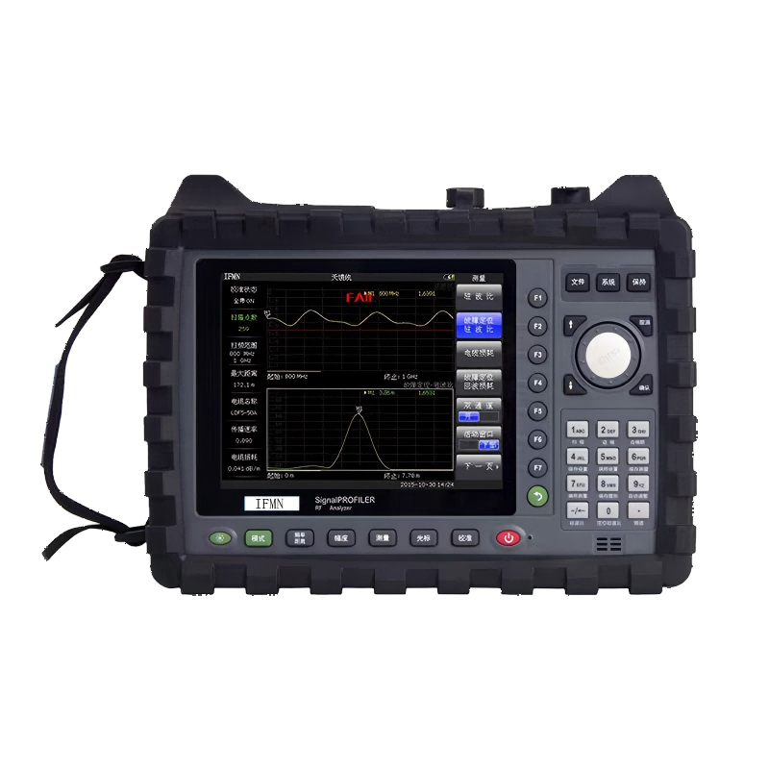
名称：手持式综合分析仪
型号：ZN-044A
品牌：鼎讯
公司：成都鼎讯信通科技有限公司
官网:www.dingxunacnn.com

一、产品概述
手持式综合测试仪是IFMN推出的一款手持式的，天线、馈线和电缆测试以及频谱分析测量的综合性仪器。用于工程现场测量回波损耗、驻波比、电缆损耗、故障定位、反射相位、史 密斯图、频谱分析和干扰分析。还配有包括干扰定位、基站分析、功率计和GPS等选件，让工作轻松、方便。
二、产品特点
1、高效的双通道测试
----测试驻波是否合格的同时，定位问题故障点。极大的提高现场 测试人员工作效率。
2、ECAL电子校准
----ECAL电子校准件在给您的校准工作带来方便和简单的同时，还 能向您提供非常一致的校准结果并去除手动校准经常可能引入的校 准误差。
3、合格线自动判断
----根据施工要求，设置相应合格门限值。自动判断测试结果是否 合格。
4、专业的抗干扰性能
----与同类型仪器相比，采用更为专业抗干扰设计。在复杂的多种 信号共存基站测试仍能精确完成天馈线系统测试。
5、适用于多种光线环境
----高亮度6.5寸LCD背光彩色液晶屏，可设置“高对比度”、“夜 间”显示模式，能在强光或黑暗等多种环境下清晰显示画面，提高 现场测试效率。
6、超长工作时间
----仪器标配5.2AH智能锂电池，典型工作时间大于6小时，方便测 试人员在无外部电源环境下测试。

三、设备参数
*天馈线测试仪（主机）：ZN-044A
*频率范围：2MHz～4400MHz
*输出电平：≥0dBm
*干扰抑制
频率：10dBm (偏±10kHz之内）信道：25dBm (偏>1MHz）
*端口特性：回波损耗 ≤ -10dB
*方向性：≤-42dB（标准校准后）； ≤-38dB（全带校准后）
*端口损坏电平：+25dBm（射频信号）；±50V（直流电压）
*回波损耗：0dB～60dB
*驻波比：1～65
*电缆损耗：0dB～30dB
*故障定位：（点数- 1)/(span*2)*Vf (电缆的速度因数)*C(光速)
*相位：-180°~+180°
*史密斯图：分辨率：0.01
*频率范围：9kHz～4400MHz
*最大安全输入电平：+30dBm（峰值功率/入口衰减>15dB）50VDC
*相位噪声：典型 < -110 dBc/Hz @ 偏移100kHz
典型< -100 dBc/Hz @ 偏移10 kHz
典型 < -90 dBc/Hz @ 偏移 1 kHz
*显示平均噪声电平：无信号输入，0dB衰减，100Hz RBW，归一化1Hz,采样值检波
放大器关闭：≤-150dBm，2MHz～1GHz
≤-142dBm，1GHz-3GHz
≤-142dBm，3GHz-4.4GHz
*放大器打开：≤-165dBm，10 MHz～1GHz
≤-160dBm，1GHz～3GHz
≤-158dBm，3GHz-4.4GHz

四、产品配置
主机、便携包、电源适配器、合格证、保修卡、检测报告（产品发货为准）
五、ZN系列模块清单（选配）
1、ZN-044A 2MHz～4400MHz （标配）
2、ZN-061A 2MHz～6100MHz （选配）
六、核心应用行业
部队、电力、石油、石化、航空、运营商、铁路、高速、能源……
七、售后服务
*全国联保 / 7×24 小时响应 / 主机质保1 年（配件部件质保半年）​
*报修渠道：杨工 18108048914

